Продолжительность ЕГЭ

ЕГЭ по всем учебным предметам начинается в 10.00 по местному времени

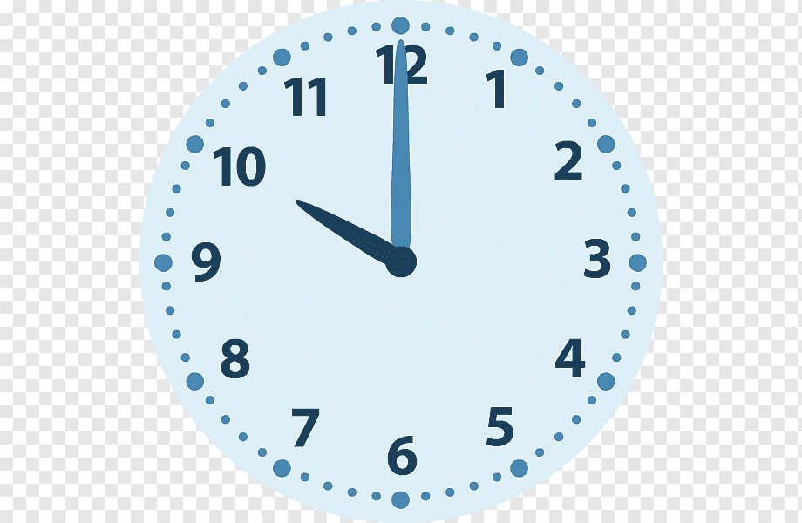

- по математике профильного уровня, физике, литературе, информатике и информационно-коммуникационным технологиям (ИКТ), биологии составляет 3 часа 55 минут (235 минут);

- по русскому языку, химии – 3 часа 30 минут (210 минут);

- по иностранным языкам (английский, французский, немецкий, испанский) (за исключением раздела «Говорение») – 3 часа 10 минут (190 минут);

- по математике базового уровня, обществознанию, истории, географии, китайскому языку (за исключением раздела «Говорение») – 3 часа (180 минут);

- по иностранным языкам (английский, французский, немецкий, испанский) (раздел «Говорение») – 17 минут;

- по китайскому языку (раздел «Говорение») – 14 минут.

